**ELŐTERJESZTÉS**

**Körmend Város Önkormányzat Képviselő-testülete**

**2015. március 26-i ülésére**

**Tárgy: Hunyadi utcai buszmegálló kiváltása**

*Tisztelt Képviselő-testület!*

A Körmend, Hunyadi utcai buszmegállóhelyek átgondolását és kiváltását az elmúlt időszakban tárgyalások előzték meg.

Az alapproblémát az önkormányzathoz érkezett, évek óta megoldatlan lakossági kezdeményezés jelenti, mely szerint rendezetlen a Hunyadi utcai autóbusz megállók környezete, csúcsidőben a járdát elfoglalják az autóbuszra várakozó utasok – így a járda alkalmatlan a gyalogos közlekedésre –, ugyanakkor a várakozó utasok kiszolgálása is méltatlan, nincs váróépület, és hely sincs annak kulturált és megfelelő kialakítására.

Az elmúlt években nagyszabású közlekedésfejlesztési beruházások valósultak meg Körmenden. Intermodális csomópont létesült a vasútállomás és autóbusz állomás átépítésével, melynek részeként felújításra kerültek a Rákóczi Ferenc utcai autóbusz megállóhelyek, valamint kisebb szegélykorrekció készült a Vasút utca – Mátyás király utcai csomópont jobb járhatósága érdekében.

A felújítások lezárásaként megnyugtató megoldást kell találni a közösségi közlekedésben fennálló valamennyi problémára, ezért megbeszélésekbe kezdtünk a Hunyadi utcai megállóhelyek megszűntetése, valamint a változtatással érintett autóbuszok útvonalának módosítása tárgyában.

Érintettek: Magyar Közút (az állami tulajdonú Hunyadi út kezelője), Vasi Volán (most ÉNYMKK, mint tömegközlekedési szolgáltató), Önkormányzat, és a buszközlekedéssel érintett lakosság, intézmények.

2014 őszén az érintettek bevonásával már megtartásra került egy indító megbeszélés, melyen megvitatásra kerültek az útvonal módosítás következtében figyelembe veendő egyéb körülmények. A megállóhelyek megszüntetésének menetrend módosítási vonzata van, ezért az egyeztetések koordinálását a KTI Közlekedésszervező Iroda magára vállalta.

Az előkészítés során több nyomvonal variáció került átvizsgálásra, amelyek közül az alábbi változat előnyei megfelelőek a probléma kellő kezelésére:

**A Hunyadi utcai megállóhelyek közül a páratlan (NY-i) oldali megállóhely megszűnése**

A **Körmendtől K-i irányba induló autóbuszok** az autóbusz állomásról a Mátyás király utcán keresztül közlekednek és a Hunyadi utcai megállóhely helyett a **Rákóczi Ferenc utcai megállóhelyet** érintik.

A **Körmendtől Ny-i irányba induló autóbuszok** továbbra is a Hunyadi úton közlekednek, egységesen nem állnak meg a Hunyadi úton, hanem csak a **Rákóczi Ferenc utcai megállóhelyen**.

A **Körmendre K-i irányból érkező autóbuszok** nyomvonalában és megállóhely kiosztásában **nincs változás** (továbbra is működő Hunyadi utcai megállóhelyet veszik igénybe, ezen keresztül érik el az autóbusz állomást).

A **Körmendre NY-i irányból érkező autóbuszok** nyomvonalában és megállóhely kiosztásában **nincs változás** (továbbra is a Hunyadi utcán keresztül érik el az autóbusz állomást).

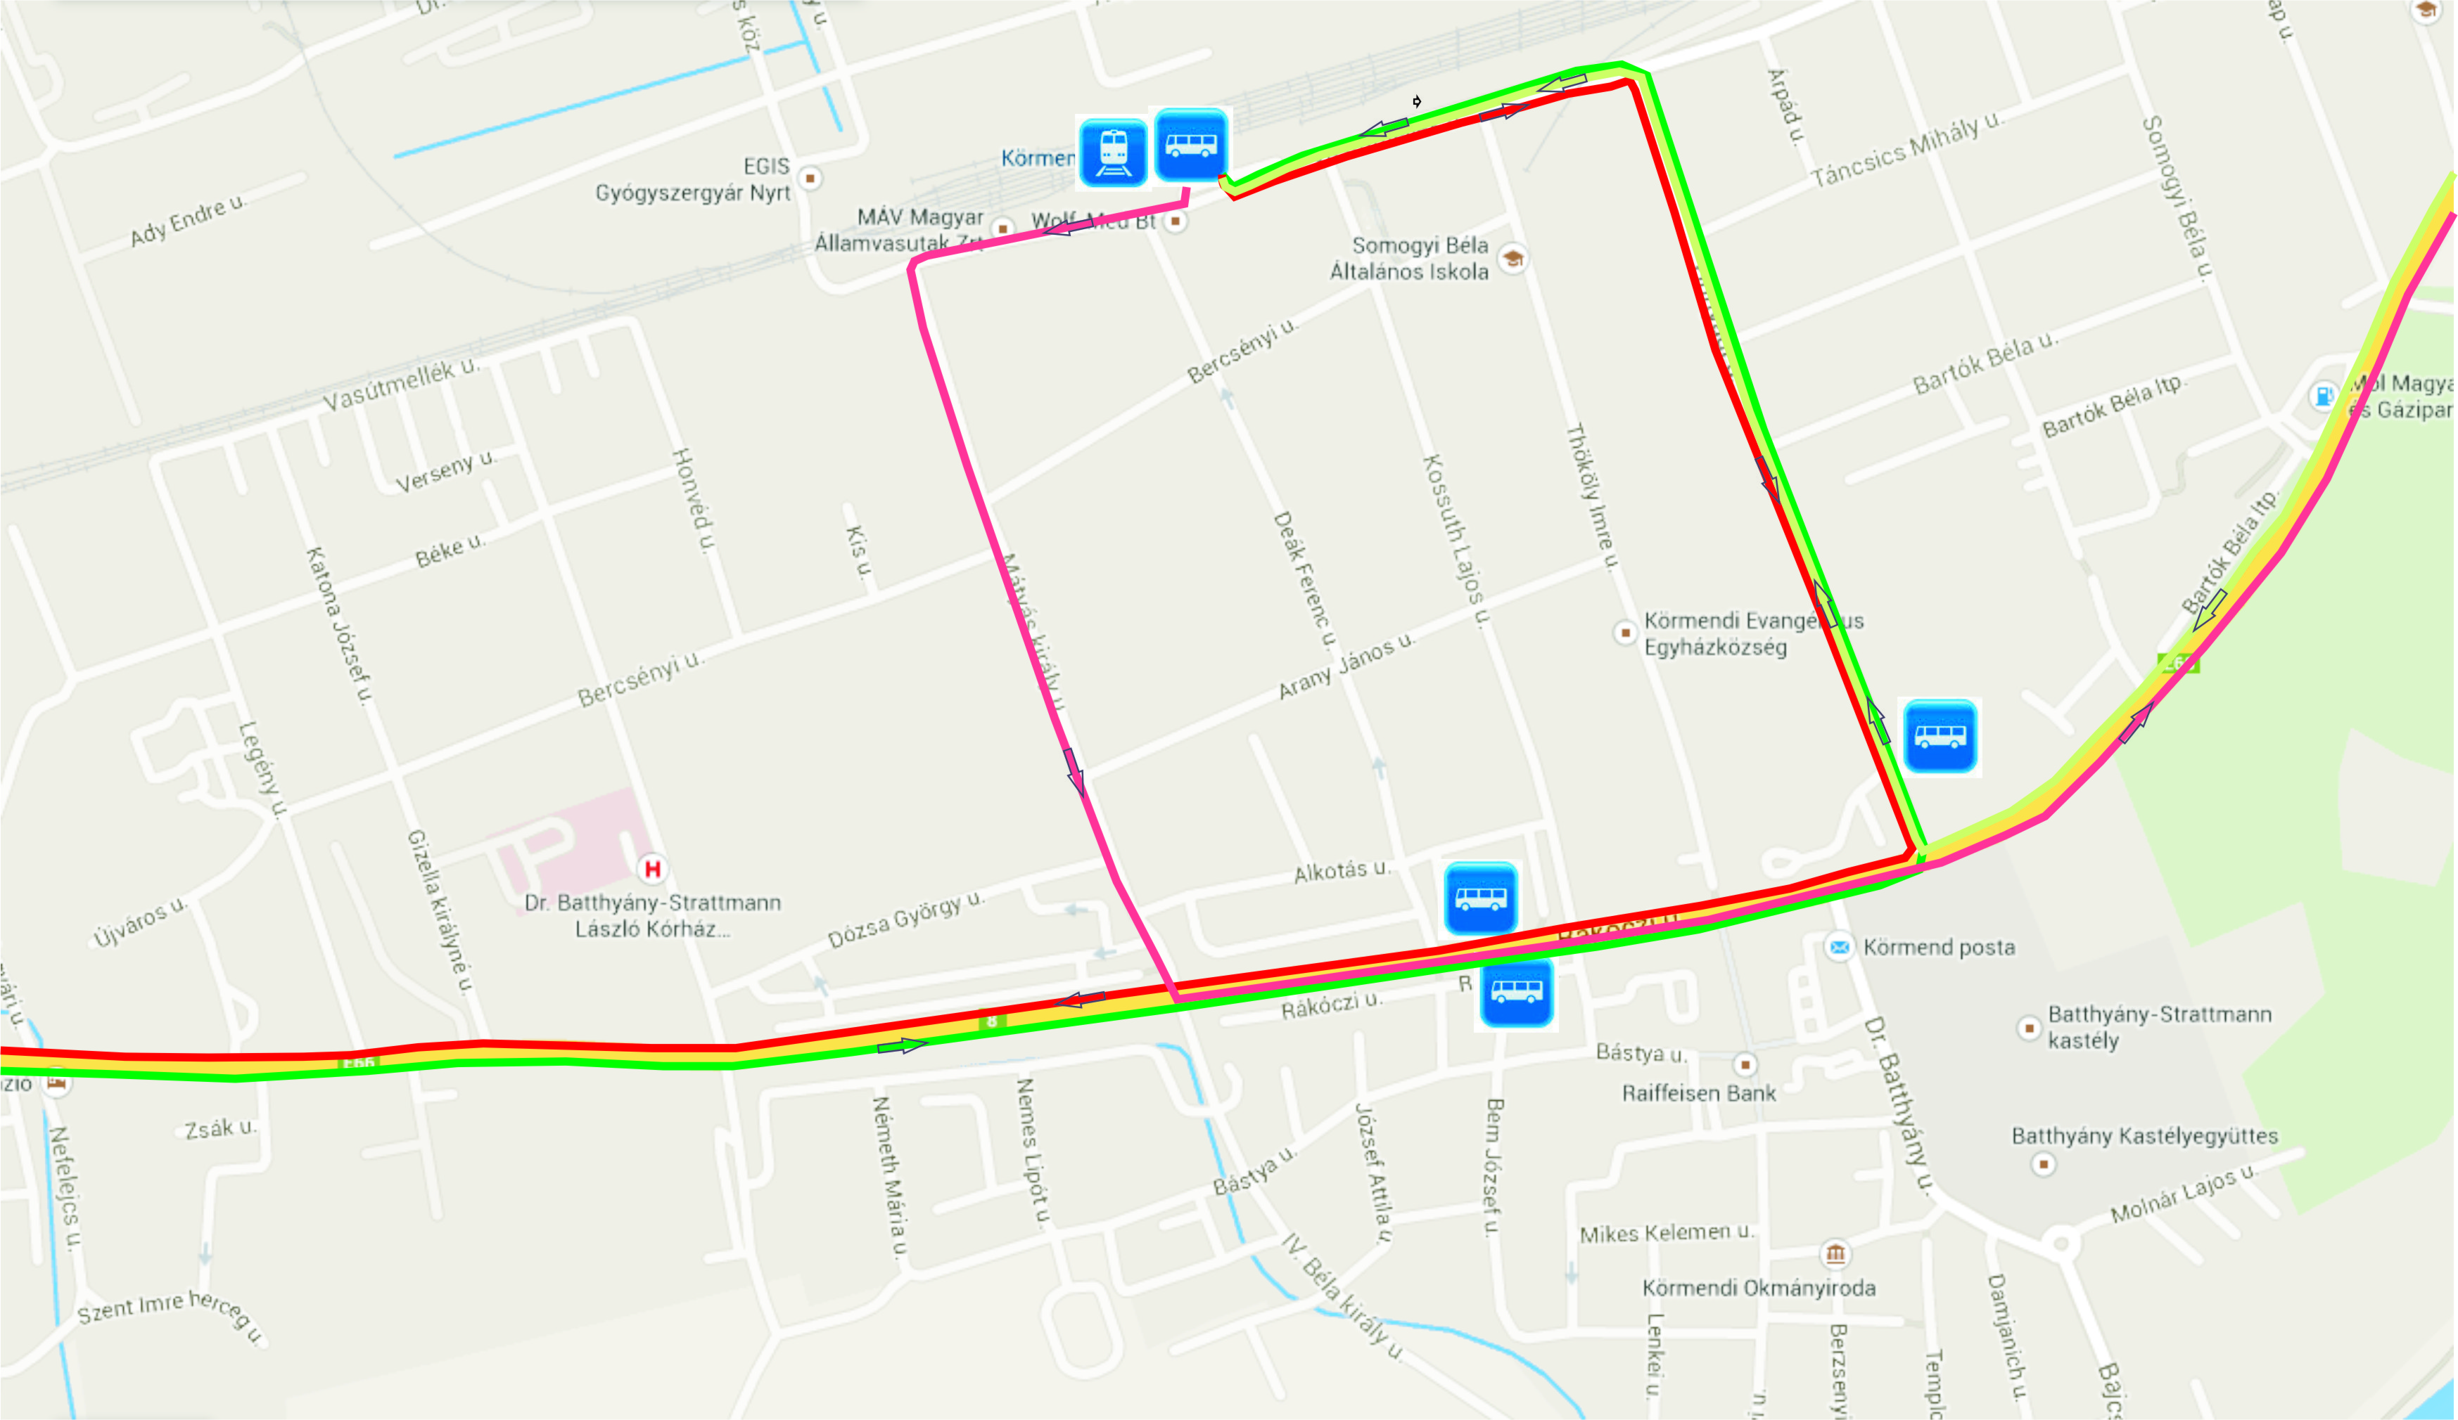

Az előkészítés során megállapításra került, hogy az autóbusz forgalom Mátyás király utcára történő áthelyezésével egy időben a teljes szakaszon szükséges a megállási tilalom elrendelése, bizottsági hatáskörben ezt szükséges megtárgyalni.

A megvalósításhoz alapvetően szükséges:

* menetrend módosítását kezdeményezni az ÉNYMKK Zrt-nél,
* forgalom-irányító jelzőlámpák felülvizsgálatát kezdeményezni a Magyar Közút N. Zrt-nél, amely alkalmassá teszi a forgalom irányítását a megváltozott tömegközlekedés megfelelő irányítására.

Kérem a Tisztelt Képviselő-testületet, hogy a kérdést megtárgyalni szíveskedjék.

**HATÁROZATI JAVASLAT**

Körmend Város Önkormányzata Képviselő-testülete a Körmend, Hunyadi utcai buszmegállók ügyében az alábbiak szerint dönt:

1. Megtiltja a helyi és helyközi autóbuszjáratok Körmend, Hunyadi utca elnevezésű autóbusz megállóhelyei közül a Ny-i (páratlan oldali) megállóhely használatát, és megállóhelyként kijelöli a Rákóczi utcában található megállóhelypárt.

2. Kezdeményezi az Északnyugat- magyarországi Közlekedési Központ Zrt-nél a menetrend-módosítás mielőbbi bevezetését.

3. Kezdeményezi a Magyar Közút N. Zrt-nél a forgalom-irányítási jelzőlámpáknál szükséges módosítások tervezését, kialakítását.

4. Felhatalmazza Polgármestert a szükséges intézkedések megtételére, és a feladat végrehajtásához szükséges megállapodások aláírására.

Határidő: Az ÉNYMKK Zrt-nél történő kezdeményezésre: 2015.04.15.

A feladat végrehajtására, és a menetrendek módosítására: a szolgáltatóval történő megállapodás függvényében.

Felelős: Bebes István polgármester, dr Stepics Anita jegyző

**Körmend, 2015. március 16.**

**Bebes István polgármester**